Приложение
к основной образовательной программе
основного общего образования
муниципального бюджетного общеобразовательного учреждения
«Средняя общеобразовательная школа №1» для классов,
реализующих федеральный компонент
государственного образовательного стандарта

Рабочая программа учебного предмета
«Алгебра» для 9в,г класса

Составитель: Копьева Н. В.

г. Мегион
2019

Пояснительная записка

Рабочая программа учебного предмета «Алгебра» для 9 класса составлена в соответствии с требованиями Федерального компонента государственного стандарта основного общего образования (2004г.).
Рабочая программа по алгебре для 9в,г классов разработана в соответствии с:
- Минобразования России «Об утверждении федерального компонента государственных стандартов начального общего, Федеральным государственным образовательным стандартом основного общего образования (приказ основного общего и среднего (полного) общего образования» от 05.03.2004 г. №1089);
- Федеральным государственным образовательным стандарт основного общего образования, утвержденный приказом Министерства образования и науки Российской Федерации от 17.01.2010 г. №1897 «Об утверждении федерального образовательного стандарта основного общего образования»;
- примерной программой основного общего образования по математике от 08.04.2015г. №1/15;
- программой для общеобразовательных учреждений: Математика. 5-11 кл./ Сост. Г.М. Кузнецова, Н.Г. Миндюк. – М.: Дрофа, 2010;
- рекомендациями авторской группы учебного пособия. Н.Макарычева, Н.Г.Миндюк, К.И.Нешкова, С.Б.Суворовой «Алгебра для образовательных учреждений 9 класс» (М.: Просвещение, 2019);
- основной образовательной программы основного общего образования МБОУ «СОШ №1» на 2019-2020 учебный год;
- положением школы «Положение о структуре, порядке разработки и утверждения рабочих программ учебных предметов, дисциплин (модулей)»;
- Федеральным перечнем учебников, рекомендованных Министерством образования Российской Федерации к использованию в образовательном процессе в общеобразовательных учреждениях на 2019-2020 учебный год, реализующих программы общего образования.
Рабочая программа рассчитана на 102 часов, 3 часов в неделю, 34 учебных недель.

Изучение математики на ступени основного общего образования
направлено на достижение следующих целей:
- овладение системой математических знаний и умений, необходимых для применения в практической деятельности, изучения смежных дисциплин, продолжения образования;
- интеллектуальное развитие, формирование качеств личности, необходимых человеку для полноценной жизни в современном обществе: ясность и точность мысли, критичность мышления, интуиция, логическое мышление, элементы алгоритмической культуры, пространственных представлений, способность к преодолению трудностей;
- формирование представлений об идеях и методах математики как универсального языка науки и техники, средства моделирования явлений и процессов;
- воспитание культуры личности, отношения к математике как к части общечеловеческой культуры, понимание значимости математики для научно-технического прогресса.

Основные развивающие и воспитательные цели
Развитие:
- Ясности и точности мысли, критичности мышления, интуиции, логического мышления, элементов алгоритмической культуры, пространственных представлений, способности к преодолению трудностей;
- Математической речи;
- Сенсорной сферы; двигательной моторики;
- Внимания; памяти;
- Навыков само и взаимопроверки.
Формирование представлений об идеях и методах математики как универсального языка науки и техники, средства моделирования явлений и процессов.
Воспитание:
- Культуры личности, отношения к математике как к части общечеловеческой культуры, понимание значимости математики для научно-технического прогресса;
- Волевых качеств;
- Коммуникабельности;
- Ответственности.
Задачи учебного предмета
Математическое образование в основной школе складывается из следующих содержательных компонентов (точные названия блоков): арифметика; алгебра; геометрия; элементы комбинаторики, теории вероятностей, статистики и логики. В своей совокупности они отражают богатый опыт обучения математике в нашей стране, учитывают современные тенденции отечественной и зарубежной школы и позволяют реализовать поставленные перед школьным образованием цели на информационно емком и практически значимом материале. Эти содержательные компоненты, развиваясь на протяжении всех лет обучения, естественным образом переплетаются и взаимодействуют в учебных курсах.
В рамках указанных содержательных линий решаются следующие задачи:
- систематизация сведений о числах; изучение новых видов числовых выражений и формул;
- совершенствование практических навыков и вычислительной культуры; приобретение практических навыков, необходимых для повседневной жизни;
- формирование математического аппарата для решения задач из математики, смежных предметов, окружающей реальности;
- развитие алгоритмического мышления, необходимого, в частности, для освоения курса информатики; овладение навыками дедуктивных рассуждений;
- развитие воображения, способностей к математическому творчеству;
- важной задачей изучения алгебры является получение школьниками конкретных знаний о функциях как важнейшей математической модели для описания и исследования разнообразных процессов (равномерных, равноускоренных, экспоненциальных, периодических и др.), для формирования у учащихся представлений о роли математики в развитии цивилизации и культуры;
- формирование функциональной грамотности — умений воспринимать и анализировать информацию, представленную в различных формах, понимать вероятностный характер многих реальных зависимостей, производить простейшие вероятностные расчеты в простейших прикладных задачах.
Практическая направленность курса в достижении обучающимися планируемых
личностных, метапредметных и предметных результатов
Изучение математики в основной школе дает возможность учащимся достичь следующих результатов развития:
в личностном направлении:
- уметь ясно, точно, грамотно излагать свои мысли в устной и письменной речи, понимать смысл поставленной задачи, выстраивать аргументацию, приводить примеры и контр примеры;
- уметь распознавать логически некорректные высказывания, отличать гипотезу от факта, вырабатывать критичность мышления;
- представлять математическую науку как сферу человеческой деятельности, представлять этапы её развития и значимость для развития цивилизации;
- вырабатывать креативность мышления, инициативу, находчивость, активность при решении математических задач;
- уметь контролировать процесс и результат учебной математической деятельности;
- вырабатывать способность к эмоциональному восприятию математических объектов, задач, решений, рассуждений.
в метапредметном направлении:
- уметь самостоятельно планировать альтернативные пути достижения целей, осознанно выбирать наиболее эффективные способы решения учебных и познавательных задач;
- уметь осуществлять контроль по результату и по способу действия на уровне произвольного внимания и вносить необходимые коррективы;
- уметь адекватно оценивать правильность или ошибочность выполнения учебной задачи, её объективную трудность и собственные возможности её решения;
- уметь осознанно владеть логическими действиями определения понятий, обобщения, установления аналогий, классификации на основе самостоятельного выбора оснований и критериев, установления родовидовых связей;
- уметь устанавливать причинно-следственные связи; строить логическое рассуждение, умозаключение (индуктивное, дедуктивное и по аналогии) и выводы;
- уметь создавать, применять и преобразовывать знаково- символические средства, модели и схемы для решения учебных и познавательных задач;
- уметь организовывать учебное сотрудничество и совместную деятельность с учителем и сверстниками: определять цели, распределение функций и ролей участников, взаимодействие и общие способы работы;
- уметь работать в группе и находить общее решение и разрешать конфликты на основе согласования позиций учёта интересов; слушать партнёра; формулировать, аргументировать и отстаивать своё мнение;
- овладеть учебной и общепользовательской компетентностями в информационно-коммуникационных технологий (ИКТ-компетентности);
- иметь первоначальное представление об идеях и методах математики как об универсальном языке науки и техники, о средствах моделирования явлений и процессов;
- уметь видеть математическую задачу в контексте проблемной ситуации в других дисциплинах, в окружающей жизни;
- уметь находить в различных источниках информацию, необходимую для решения математических проблем, и представлять её в понятной форме;
- принимать решение в условиях неполной и избыточной, точной и вероятностной информации;
- понимать и использовать математические средства наглядности (рисунки, чертежи, схемы и др.) для иллюстрации, интерпретации, аргументации;
- уметь выдвигать гипотезы при решении учебных задач и понимать необходимость их проверки;
- уметь применять индуктивные и дедуктивные способы рассуждений, видеть различные стратегии решения задач;
- понимать сущность алгоритмических предписаний и уметь действовать в соответствии с предложенным алгоритмом;
- уметь самостоятельно ставить цели, выбирать и создавать алгоритм для решения учебных математических проблем;
- уметь планировать и осуществлять деятельность, направленную на решение задач исследовательского характера.
в предметном направлении:
- уметь работать с математическим текстом (структурирование, извлечение
необходимой информации), точно и грамотно выражать свои мысли в устной и письменной речи, применяя математическую терминологию и символику, использовать различные языки математики (словесный, символический, графический), обосновывать суждения, проводить классификацию, доказывать математические утверждения;
- овладеть базовым понятийным аппаратом: иметь представление о числе, владение символьным языком алгебры, знание элементарных функциональных зависимостей, формирование представлений о статистических закономерностях в реальном мире и о различных способах их изучения, об особенностях выводов и прогнозов, носящих вероятностный характер;
- уметь выполнять алгебраические преобразования рациональных выражений, применять их для решения учебных математических задач и задач, возникающих в смежных учебных предметах;
- уметь пользоваться математическими формулами и самостоятельно составлять формулы зависимостей между величинами на основе обобщения частных случаев и эксперимента;
- уметь решать линейные уравнения и неравенства, а также приводимые к ним уравнения, неравенства, системы; применять графические представления для решения и исследования уравнений, неравенств, систем применять полученные знания;
- умения для решения задач из математики, смежных предметов, практики; овладеть системой функциональных понятий, функциональным языком и символикой, уметь строить графики функций, описывать их свойства, использовать функционально-графические представления для описания и анализа математических задач и реальных зависимостей;
- овладеть основными способами представления и анализа статистических данных; уметь применять изученные понятия, результаты и методы при решении задач и разделов курса, в том числе задач, не сводящихся к непосредственному применению известных алгоритмов.
Содержание учебного предмета, курса.
Рабочая программа конкретизирует содержание предметных тем образовательного стандарта и показывает распределение учебных часов по разделам курса.
Содержание курса алгебры 9 класса:
Отбор содержания обучения осуществляется на основе следующих дидактических принципов: систематизация знаний, полученных учащимися в начальной школе; соответствие обязательному минимуму содержания образования в основной школе; Усиление общекультурной направленности материала; учёт психолого-педагогических особенностей, актуальных для этого возрастного периода; создание условий для понимания и осознания воспринимаемого материала. В предлагаемом курсе алгебры выделяются следующие основные содержательные линии:

Тема 1.Квадратичная функция – 23часа
Функция. Область определения и область значений функции. Свойства функций.
Квадратный трехчлен и его корни. Разложение квадратного трехчлена на множители.
Квадратичная функция и ее график. Функция у = х. Корень п-ой степени.
Цель
Использовать приобретенные знания и умения в практической деятельности и повседневной жизни для: чтения графиков функций, решения несложных алгебраических задач.
Знать
определение квадратного трехчлена, формулировку теоремы о разложении на множители квадратного трехчлена; определение степенной функции с натуральным показателем; свойства степенной функции с четным и нечетным показателем; определение корня п-ой степени с рациональным показателем;
Уметь
выделять квадрат двучлена из квадратного трехчлена; раскладывать трехчлен на множители, если есть корни; схематически изображать график функции у=х при различных п и описывать свойства; вычислять значение корня п-ой степени; упрощать выражения со степенями.
Уровень обязательной подготовки выпускника

Уровень возможной подготовки выпускника

УУД:
Коммуникативные:
Слушать и слышать друг друга; представлять конкретное содержание и сообщать его в письменной и устной форме.
Регулятивные:
Принимать познавательную цель, сохранять её при выполнении учебных действий, регулировать весь процесс их выполнения и чётко выполнять требования познавательной задачи.
Познавательные:
Выводить следствия из имеющихся в условии задачи данных; устанавливать причинно-следственные связи.

Тема 2. Уравнения и неравенства с одной переменной – 16 часов
Целое уравнение и его корни. Дробные рациональные уравнения. Решение неравенств второй степени с одной переменной Решение неравенств методом интервалов.
Цель
использовать приобретенные знания и умения в практической деятельности и повседневной жизни для: решения целых рациональных, биквадратных, дробно-рациональных уравнений
Знать
понятия целого рационального уравнения; способы разложения
многочлена на множители; определение биквадратного, дробно-рационального уравнений; алгоритм решения дробно-рациональных уравнений; определение неравенства 2-ой степени с одной переменной; графический способ решения неравенств (алгоритм); метод интервалов;
Уметь
определять виды уравнений; владеть различными способами разложения многочлена на множители; применять алгоритм решения дробно-рациональных уравнений для их решения; определять неравенства 2-ой степени с одной переменной; применять графический способ для их решения; применять метод интервалов.
Уровень обязательной подготовки выпускника
Уровень возможной подготовки выпускника
УУД:
Коммуникативные:
Слушать и слышать друг друга; представлять конкретное содержание и сообщать его в письменной и устной форме.
Регулятивные:
Принимать познавательную цель, сохранять её при выполнении учебных действий, регулировать весь процесс их выполнения и чётко выполнять требования познавательной задачи.
Познавательные:
Выводить следствия из имеющихся в условии задачи данных; устанавливать причинно-следственные связи.

Тема 3. Уравнения и неравенства с двумя переменными – 19часов
Уравнения с двумя переменными и его график. Графический способ решения систем уравнений. Решение систем уравнений второй степени. Решение задач с помощью систем уравнений второй степени. Неравенства с двумя переменными. Системы неравенств с двумя переменными.
Цель
Использовать приобретенные знания и умения в практической деятельности и
повседневной жизни для: решения уравнений, систем уравнений и систем неравенств с двумя переменными
Знать
определение решения уравнения с двумя переменными; определение графика уравнения с двумя переменными; что значит решить систему уравнений второй степени, (алгоритм решения); определение решения неравенств с двумя переменными; решение системы неравенства с двумя переменными;
Уметь
графически решать системы уравнений; применять способ подстановки; решать задачи с помощью систем уравнений второй степени; графически иллюстрировать множества решений некоторых систем неравенств с двумя переменными и их систем.
Уровень обязательной подготовки выпускника

Уровень возможной подготовки выпускника
УУД:
Коммуникативные:
Представлять конкретное содержание и сообщать его в письменной и устной форме;
Уметь (или развивать способность) с помощью вопросов добывать недостающую информацию.
Регулятивные:
Ставить учебную задачу на основе соотнесения того, что уже известно, усвоено, и того, что ещё неизвестно; самостоятельно формулировать познавательную цель и строить действия в соответствии с ней.
Познавательные:
Проводить анализ способов решения задач

Тема 4. Арифметическая и геометрическая прогрессии – 16часов
Последовательности. Определение арифметической прогрессии. Формула п-го члена арифметической прогрессии. Определение геометрической прогрессии. Формула п-го члена геометрической прогрессии. Формула суммы первых п членов геометрической
прогрессии.
Цель
Использовать приобретенные знания и умения в практической деятельности и повседневной жизни: для решения задач.
Знать
понятие последовательности; смысл понятия «п-й» член последовательности; определение арифметической и геометрической прогрессий; определение разности арифметической прогрессии и знаменателя геометрической прогрессий; формулы п-го члена и суммы п – членов арифметической и геометрической
прогрессий; характеристика свойства арифметической и геометрической прогрессий;
Уметь
использовать индексное обозначение; применять формулы п-го члена и суммы п-членов арифметической и геометрической прогрессий для выполнения упражнений.
Уровень обязательной подготовки выпускника

Уровень возможной подготовки выпускника

УУД
Коммуникативные:
Обмениваться мнениями, понимать позицию партнёра, в том числе и отличную от своей; задавать вопросы, слушать и отвечать на вопросы других, формулировать собственные мысли, высказывать и обосновывать свою точку зрения.
Регулятивные:
Планировать (в сотрудничестве с учителем и одноклассниками или самостоятельно) необходимые действия, операции, действовать по плану; самостоятельно планировать необходимые действия, операции.
Познавательные:
Анализировать условия и требования задачи; проводить анализ способов решения задачи с точки зрения их рационализации и экономичности.

Тема 5. Элементы комбинаторики и теории вероятности – 13часов
Примеры комбинаторных задач. Перестановки. Размещения. Сочетания. Относительная частота случайного события. Вероятность равновозможных событий.
Цель
использовать приобретенные знания и умения в практической деятельности и повседневной жизни для: решения комбинаторных задач.
Знать
комбинаторное правило умножения; определение перестановок,
размещений, сочетаний; понятия отношений частоты и вероятности случайного события; формулы для подсчета их числа; понятия «случайное событие», «относительная частота», «вероятность случайного события»;
Уметь
различать понятия «размещение» и «сочетания»; определять о каком виде комбинаций идет речь в задачах; решать задачи, в которых требуется составлять те или иные комбинации элементов и подсчитать их число; вычислять вероятность случайного события при классическом подходе.
Уровень обязательной подготовки выпускника
- Сколькими способами могут разместиться 6 человек в салоне автобуса на шести свободных местах?
- Сколько трехзначных чисел, в которых нет одинаковых цифр, можно составить из цифр 1, 2, 3, 4, 5?
- Из 12 членов туристической группы надо выбрать трех дежурных. Сколькими способами можно сделать такой выбор?
- Какова вероятность того, что при бросании игрального кубика выпадет более 4 очков?
Уровень возможной подготовки выпускника
- Из 20 вопросов к экзамену Вова 12 вопросов выучил, 5 совсем не смотрел, а в остальных что-то знает, а что-то нет. На экзамене в билете будет три вопроса.
а) Сколько существует вариантов билетов?
б) Сколько из них тех, в которых Вова знает все вопросы?
в) Сколько из них тех, в которых есть вопросы всех трех типов?
г) Сколько из них тех, в которых Вова выучил большинство вопросов?
- Случайным образом одновременно выбирают две буквы из 33 букв русского алфавита. Найдите вероятность того, что:
а) обе они гласные;
б) среди них есть буква «ь»;
в) среди них нет буквы «а»;
г) одна буква гласная, а другая согласная.
УУД
Коммуникативные:
Устанавливать рабочие отношения; эффективно сотрудничать и способствовать продуктивной кооперации.
Регулятивные:
Составлять план и последовательность действий; вносить коррективы и дополнения в составленные планы.
Познавательные:
Выбирать наиболее эффективные способы решения задачи в зависимости от конкретных условий; проводить анализ способов решения задач; восстанавливать предметную ситуацию, описанную в задаче, путём переформулирования, изображать на схеме только существенную информацию; анализировать объект, выделяя существенные и несущественные признаки.

Тема 6. Итоговое повторение.
Раздел математики.
- Числа и вычисления.
- Выражения и преобразования.
- Уравнения и неравенства.
- Функции.
УУД
Коммуникативные:
Аргументировать свою точку зрения, спорить и отстаивать свою позицию невраждебным для оппонентов образом; развивать умения интегрироваться в группу сверстников и строить продуктивное взаимодействие со сверстниками и взрослыми.
Регулятивные:
Вносить необходимые дополнения и коррективы в план и способ действия в случае расхождения эталона, реального действия и его результата.
Познавательные:
Осуществлять сравнение и классификацию по заданным критериям.

Ценностные ориентиры содержания математики,
направленные на духовно-нравственное развитие учащихся:
Уроки математики содействуют становлению личности обучающихся через использование текстов как типовых, так и нестандартных задач, а также исторических и иллюстративных материалов и сведений.
Одним из эффективных средств воспитания школьников является решение математических задач. Они отражают различные стороны жизни, несут много полезной информации, поэтому их решение является одним из звеньев в системе воспитания вообще и нравственного, трудового в частности.
Математика является не только областью знаний, но прежде всего существенным элементом общей культуры, языком научного восприятия мира. Математическая наука неизбежно воспитывает в человеке целый ряд черт (доброту, чуткость, справедливость, честность и т.д.), имеющих яркую моральную окраску и способных в дальнейшем стать важнейшими моментами в его нравственном облике
Выполнение различных заданий на уроках требует от школьников добросовестной и серьезной работы над приобретением и укреплением знаний, что приводит к систематическому напряжению умственных усилий, настойчивости в преодолении трудностей. При этом осуществляется содействие формированию у обучающихся таких черт, как трудолюбие, усидчивость, упорство в реализации намеченной цели.
Совокупность методик и технологий, позволяют заниматься всесторонним формированием личности учащихся средствами предмета «Математика» и, как следствие, расширить набор ценностных ориентиров:
Ценность истины – это ценность научного познания как части культуры человечества, разума, понимания сущности бытия, мироздания.
Ценность человека как разумного существа, стремящегося к познанию мира и самосовершенствованию.
Ценность труда и творчества как естественного условия человеческой деятельности и жизни.
Ценность свободы как свободы выбора и предъявления человеком своих мыслей и поступков, но свободы, естественно ограниченной нормами и правилами поведения в обществе.
Ценность гражданственности– осознание человеком себя как члена общества, народа, представителя страны и государства.
Ценность патриотизма–одно из проявлений духовной зрелости человека, выражающееся в любви к России, народу, в осознанном желании служить Отечеству.
Основные виды учебной деятельности учащихся,
направленные на развитие ключевых компетенций:
- Ценностно-смысловые компетенции:
- участие в конкурсах разного уровня.
- Учебно-познавательные компетенции:
- постановка цели;
- составление плана работы;
- постановка вопроса;
- работа по алгоритму;
- конспектирование текста;
- чтение схем, чертежей, таблиц;
- составление схем, чертежей, таблиц;
- решение задач;
- анализ, сравнение, систематизация и обобщение информации.
- Информационные компетенции:
- поиск необходимой информации в различных источниках;
- поиск информации в электронных энциклопедиях;
- поиск информации в школьной медиатеке;
- использование информации из Интернета;
- создание презентации.
- Коммуникативные компетенции:
- осуществление самопроверки и самоконтроля;
- выступление с сообщением.
Учебно-тематическое планирование
№ п/п | Раздел, тема | Количество часов
№ п/п | Раздел, тема | всего | теоретических | практических | контрольных | экскурсий
1 | Вводное повторение | 1 | 1
2 | Квадратичная функция | 23 | 21 |  | 2
3 | Уравнения и неравенства с одной переменной | 16 | 15 |  | 1
4 | Уравнения и неравенства с двумя переменными | 19 | 17 |  | 2
5 | Арифметическая и геометрическая прогрессии | 16 | 13 |  | 3
6 | Элементы комбинаторики и теории вероятностей | 13 | 12 |  | 1
7 | Итоговое повторение. | 14 | 14
итого |  | 102 | 93 |  | 9

Современные педтехнологии, как средства
реализации целей образовательного процесса
Ведущей технологией для реализации целей образовательного процесса на уроках математики является проблемно-диалогическая, которая относится к деятельностному типу и позволяет активизировать, мотивировать познавательную деятельность, способствует развитию математического мышления, творческого потенциала, соблюдению принципов здоровьесбережения. Сопутствующими являются технология сотрудничества и модульное обучение.

Результаты обучения:
Личностные результаты:
- Чувство гордости за свою Родину, российский народ и историю России.
- Уважать свой народ, другие народы, принимать ценности других народов.
- Осознание роли своей страны в мировом развитии, уважительное отношение к семейным ценностям, бережное отношение к окружающему миру.
- Целостное восприятие окружающего мира.
- Развитую мотивацию учебной деятельности и личностного смысла учения, заинтересованность в приобретении и расширении знаний и способов действий, творческий подход к выполнению заданий.
- Рефлексивную самооценку, умение анализировать свои действия и управлять ими.
- Навыки сотрудничества со взрослыми и сверстниками.
- Установку на здоровый образ жизни, наличие мотивации к творческому труду, к работе на результат.
- Осознавать личностный смысл учения; осуществлять выбор дальнейшего образовательного маршрута.
Метапредметные результаты:
Регулятивные:
- Самостоятельно формулировать учебные цели, планировать алгоритм.
- Самостоятельно вносить необходимые дополнения и коррективы в учебное действие на основе его оценки и учёта характера сделанных ошибок.
- Определять самостоятельно критерии оценивания, давать самооценку.
- Умение осознавать способы действий, приведших к успеху или неуспеху.
Познавательные:
- Анализировать, сравнивать, группировать различные объекты, явления, факты.
- Устанавливать причинно – следственные связи. Делать выводы.
- Отбирать, сопоставлять, использовать информацию, полученную из различных источников.
- Самостоятельно делать выводы, перерабатывать информацию, преобразовывать её, представлять информацию на основе схем, моделей, сообщений.
- Составлять сложный план текста.
- Уметь передавать содержание текста в сжатом, выборочном или развёрнутом виде.
Коммуникативные:
- Участвовать в диалоге, высказывать свою точку зрения на события, поступки.
- Оформлять свои мысли в устной и письменной речи с учетом своих учебных и жизненных речевых ситуаций.
- Выполняя различные роли в паре, группе, сотрудничать в совместном решении проблемы (задачи), предвидеть последствия коллективных решений.
- Отстаивать свою точку зрения, соблюдая правила речевого этикета.
- Аргументировать свою точку зрения с помощью фактов и дополнительных сведений;
- Критично относиться к своему мнению.
- Уметь взглянуть на ситуацию с иной позиции и договариваться с людьми иных позиций.
- Использование речевых средств и средств информационных и коммуникационных технологий для решения коммуникативных и познавательных задач.
- Готовность слушать собеседника и вести диалог.
- готовность признать возможность существования различных точек зрения и права каждого иметь свою; излагать своё мнение и аргументировать свою точку зрения.
Предметные результаты:
- Использование приобретённых математических знаний для описания и объяснения окружающих предметов, процессов, явлений, а также для
оценки их количественных и пространственных отношений.
- Овладение основами логического и алгоритмического мышления,
пространственного воображения и математической речи, основами счёта, измерения, прикидки результата и его оценки, наглядного представления данных в разной форме (таблицы, схемы, диаграммы),записи и выполнения алгоритмов.
- Умения выполнять устно и письменно арифметические действия с числами и числовыми выражениями, решать текстовые задачи, выполнять и строить алгоритмы и стратегии в игре, исследовать, распознавать и изображать геометрические фигуры, работать с таблицами, схемами, графиками и диаграммами, цепочками, представлять, анализировать и интерпретировать данные.
- Приобретение первоначальных навыков работы на компьютере (набирать текст на клавиатуре, работать с меню, находить информацию по заданной теме, распечатывать её на принтере).

Требования к уровню подготовки выпускников 9 класса
В результате изучения алгебры ученик должен
знать/понимать
- существо понятия математического доказательства; примеры доказательств;
- существо понятия алгоритма; примеры алгоритмов;
- как используются математические формулы, уравнения и неравенства; примеры их применения для решения математических и практических задач;
- как математически определенные функции могут описывать реальные зависимости; приводить примеры такого описания;
- вероятностный характер многих закономерностей окружающего мира; примеры статистических закономерностей и выводов;
- смысл идеализации, позволяющей решать задачи реальной действительности математическими методами, примеры ошибок, возникающих при идеализации.
уметь:
- выполнять устно арифметические действия: сложение и вычитание двузначных чисел и десятичных дробей с двумя знаками, умножение однозначных чисел, арифметические операции с обыкновенными дробями с однозначным знаменателем и числителем;
- -переходить от одной формы записи чисел к другой, представлять десятичную дробь в виде обыкновенной и в простейших случаях обыкновенную в виде десятичной, проценты - в виде дроби и дробь - в виде процентов;
- выполнять арифметические действия с рациональными числами, сравнивать рациональные и действительные числа; находить в несложных случаях значения степеней с целыми показателями; находить значения числовых выражений;
- округлять целые числа и десятичные дроби, находить приближения чисел с недостатком и с избытком;
- пользоваться основными единицами длины, массы, времени, скорости, площади, объема; выражать более крупные единицы через более мелкие и наоборот;
- решать текстовые задачи, включая задачи, связанные с отношением и с пропорциональностью величин, дробями и процентами;
- составлять буквенные выражения и формулы по условиям задач; осуществлять в выражениях и формулах числовые подстановки и выполнять соответствующие вычисления, осуществлять подстановку одного выражения в другое; выражать из формул одну переменную через остальные;
- выполнять основные действия со степенями с целыми показателями, с многочленами; выполнять разложение многочленов на множители; выполнять тождественные преобразования рациональных выражений;
- решать линейные уравнения, сводящиеся к ним, системы двух линейных уравнений;
- решать текстовые задачи алгебраическим методом, интерпретировать полученный результат, проводить отбор решений исходя из формулировки задачи;
- изображать числа точками на координатной прямой;
- определять координаты точки плоскости, строить точки с заданными координатами;
- находить значения функции, заданной формулой, таблицей, графиком, по ее аргументу; находить значение аргумента по значению функции, заданной графиком или таблицей;
- определять свойства функции по ее графику; применять графические представления при решении уравнений, систем;
- описывать свойства изученных функций, строить их графики;
- проводить несложные доказательства, получать простейшие следствия из известных или ранее полученных утверждений, оценивать логическую правильность рассуждений, использовать примеры для иллюстрации и контрпримеры для опровержения утверждений;
- извлекать информацию, представленную в таблицах, на диаграммах, графиках; составлять таблицы, строить диаграммы и трафики;
- вычислять средние значения результатов измерений.
использовать приобретенные знания и умения в практической деятельности и повседневной жизни для:
- решения несложных практических расчетных задач, в том числе с использованием при необходимости справочных материалов, калькулятора, компьютера;
- устной прикидки и оценки результата вычислений; проверки результата вычисления с использованием различных приемов;
- интерпретации результатов решения задач с учетом ограничений, связанных с реальными свойствами рассматриваемых процессов и явлений.
- выполнения расчетов по формулам, составления формул, выражающих зависимости между реальными величинами; нахождения нужной формулы в справочных материалах;
- моделирования практических ситуаций и исследования построенных моделей с использованием аппарата алгебры;
- описания зависимостей между физическими величинами соответствующими формулами при исследовании несложных практических ситуаций;
- интерпретации графиков реальных зависимостей между величинами.

Формируемые универсальные учебные действия
Личностные УУД
- осознают необходимость изучения;
- формирование адекватного положительного отношения к школе и к процессу учебной деятельности.
Регулятивные УУД
- сличают свой способ действия с эталоном;
- сличают способ и результат своих действий с заданным эталоном, обнаруживают отклонения и отличия от эталона;
- вносят коррективы и дополнения в составленные планы;
- вносят коррективы и дополнения в способ своих действий в случае расхождения эталона, реального действия и его продукта;
- выделяют и осознают то, что уже усвоено и что еще подлежит усвоению;
- осознают качество и уровень усвоения;
- оценивают достигнутый результат;
- определяют последовательность промежуточных целей с учетом конечного результата;
- составляют план и последовательность действий;
- предвосхищают временные характеристики результата (когда будет результат?);
- предвосхищают результат и уровень усвоения (какой будет результат?);
- ставят учебную задачу на основе соотнесения того, что уже известно и усвоено, и того, что еще не известно;
- принимают познавательную цель, сохраняют ее при выполнении учебных действий, регулируют весь процесс их выполнения и четко выполняют требования познавательной задачи;
- самостоятельно формируют познавательную цель и строят действия в соответствии с ней.
Познавательные УУД
- умеют выбирать смысловые единицы текста и устанавливать отношения между ними;
- создают структуру взаимосвязей смысловых единиц текста;
- выделяют количественные характеристики объектов, заданных словами;
- восстанавливают предметную ситуацию, описанную в задаче, путем переформулирования, упрощенного пересказа текста, с выделением только существенной для решения задачи информации;
- выделяют обобщенный смысл и формальную структуру задачи;
- умеют заменять термины определениями;
- умеют выводить следствия из имеющихся в условии задачи данных;
- выделяют формальную структуру задачи;
- выделяют объекты и процессы с точки зрения целого и частей;
- анализируют условия и требования задачи;
- выбирают вид графической модели, адекватной выделенным смысловым единицам;
- выбирают знаково-символические средства для построения модели;
- выражают смысл ситуации различными средствами (рисунки, символы, схемы, знаки);
- выражают структуру задачи разными средствами;
- выполняют операции со знаками и символами;
- выбирают, сопоставляют и обосновывают способы решения задачи;
- проводят анализ способов решения задачи с точки зрения их рациональности и экономичности;
- умеют выбирать обобщенные стратегии решения задачи;
- выделяют и формулируют познавательную цель;
- осуществляют поиск и выделение необходимой информации;
- применяют методы информационного поиска, в том числе с помощью компьютерных средств.
Коммуникативные УУД
- общаются и взаимодействуют с партнерами по совместной деятельности или обмену информации
- умеют слушать и слышать друг друга;
- с достаточной полнотой и точностью выражают свои мысли в соответствии с задачами и условиями коммуникации;
- адекватно используют речевые средства для дискуссии и аргументации своей позиции;
- умеют представлять конкретное содержание и сообщать его в письменной и устной форме;
- интересуются чужим мнением и высказывают свое;
- вступают в диалог, участвуют в коллективном обсуждении проблем, учатся владеть монологической и диалогической формами речи в соответствии с грамматическими и синтаксическими нормами родного языка.
- учатся действовать с учетом позиции другого и согласовывать свои действия
- понимают возможность различных точек зрения, не совпадающих с собственной;
- проявляют готовность к обсуждению различных точек зрения и выработке общей (групповой) позиции;
- учатся устанавливать и сравнивать разные точки зрения, прежде чем принимать решение и делать выбор;
- учатся аргументировать свою точку зрения, спорить, отстаивать позицию невраждебным для оппонентов образом.
- учатся организовывать и планировать учебное сотрудничество с учителем и сверстниками
- определяют цели и функции участников, способы взаимодействия;
- планируют общие способы работы;
- обмениваются знаниями между членами группы для принятия эффективных совместных решений;
- умеют (или развивают способность) брать на себя инициативу в организации совместного действия;
- умеют (или развивают способность) с помощью вопросов добывать недостающую информацию;
- учатся разрешать конфликты – выявлять, идентифицировать проблемы, искать и оценивать альтернативные способы разрешения конфликта, принимать решение и реализовывать его;
- учатся управлять поведением партнера – убеждать его, контролировать и оценивать его действия;
- работают в группе
- устанавливают рабочие отношения, учатся эффективно сотрудничать и способствовать продуктивной кооперации;
- развивают умение интегрироваться в группу сверстников и строить продуктивное взаимодействие со сверстниками и взрослыми;
- учатся переводить конфликтную ситуацию в логический план и разрешать ее как задачу через анализ условий.
- придерживаются морально-этических и психологических принципов общения и сотрудничества
- проявляют уважительное отношение к партнерам, внимание к личности другого, адекватное межличностное восприятие;
- демонстрируют способность к эмпатии, стремление устанавливать доверительные отношения;
- проявляю готовность адекватно реагировать на нужды других, оказывать помощь и эмоциональную поддержку партнерам.
- регулируют собственную деятельность посредством речевых действий
- используют адекватные языковые средства для отображения своих чувств, мыслей и побуждений.

Формы контроля и критерии (нормы) оценки знаний, умений, навыков учащихся:

В курсе математики предусмотрена многоуровневая система контроля знаний:
Самоконтроль – при введении нового материала;
Взаимоконтроль – в процессе его отработки;
Обучающий контроль – в системе обучающих самостоятельных работ;
Текущий контроль – при проведении контрольных работ;
Итоговый контроль – переводная и итоговая контрольные работы.
Оценивание письменных работ по математике
Контрольная работа.
- задания должны быть одного уровня для всего класса;
- задания повышенной трудности выносятся в «дополнительное задание», которое предлагается для выполнения всем ученикам и оценивается только оценками «5»; обязательно разобрать их решение при выполнении работы над ошибками;
- оценка не снижается, если есть грамматические ошибки и неаккуратное исправление;
- краткая запись к задаче обязательна (может быть в виде таблицы, чертежа, схемы).
Работа, состоящая из примеров:
«5» - без ошибок.
«4» -1 грубая и 1-2 негрубые ошибки или 1-2 грубые ошибки.
«3» - 3 - 4 грубые и 1-2 негрубые ошибки или 3 - 5 грубых ошибок (верно выполнено более половины работы).
«2» - 6 и более грубых ошибки (верно выполнено менее половины работы).
Работа, состоящая из задач:
«5» - без ошибок.
«4» - 2-3 негрубых ошибки или 1-3 грубые ошибки (при верном ходе решения задачи).
«3» - 1 грубая и 3-4 негрубые ошибки или 4 - 5 грубых ошибок (верно выполнено более половины работы).
«2» - 6 и более грубых ошибки (верно выполнено менее половины работы).
Комбинированная работа:
«5» - без ошибок
«4» - 1 грубая и 1-2 негрубые ошибки или 1-2 грубые.
«3» - 3 грубые и 3-4 негрубые ошибки или 3-5 грубых.
«2» - 6 и более грубых ошибок.
Контрольный устный счет:
«5» - ставится за 100 % правильно выполненных заданий.
«4» - ставится за 75-99 % правильно выполненных заданий.
«3» - ставится за 50-74 % правильно выполненных заданий.
«2» - ставится, если правильно выполнено менее 50 % заданий.
Тест:
«5» - ставится за 90-100% правильно выполненных заданий.
«4» - ставится за 75-89% правильно выполненных заданий.
«3» - ставится за 50-74 % правильно выполненных заданий.
«2» - ставится, если правильно выполнено менее 50% заданий.
Грубые ошибки:
1.Вычислительные ошибки в примерах и задачах.
2. Ошибки на незнание порядка выполнения арифметических действий.
3. Неправильное решение задачи (пропуск действия, неправильный выбор действий, лишние действия).
4. Неправильный ответ на поставленный вопрос.
5. Не решенная до конца задача или пример.
6. Несоответствие выполненных измерений и геометрических построений заданным параметрам.
7. Невыполненное задание.
Негрубые ошибки:
1. Неверно сформулированный ответ задачи.
2. Неправильное списывание данных (чисел, знаков).
3. Не доведение до конца преобразований.
За грамматические ошибки, допущенные в работе, оценка по математике не снижается.
Оценка устных ответов:
Ответ оценивается отметкой “5”, если учащийся:
- полностью раскрыл содержание материала в объеме, предусмотренном программой и учебником;
- изложил материал грамотным языком, точно используя математическую терминологию и символику, в определенной логической последовательности;
- правильно выполнил рисунки, чертежи, графики, сопутствующие ответу;
- показал умение иллюстрировать теорию конкретными примерами, применять в новой ситуации при выполнении практического задания;
- продемонстрировал усвоение ранее изученных сопутствующих вопросов, сформированность и устойчивость используемых при ответе умений и навыков;
- отвечал самостоятельно, без наводящих вопросов учителя.
Ответ оценивается отметкой “4”,
если удовлетворяет в основном требованиям на оценку “5”, но при этом имеет один из недочетов:
- в изложении допущены небольшие пробелы, не исказившие математическое содержание ответа;
- допущены 1-2 недочета при освещении основного содержания ответа, исправленные после замечания учителя;
- допущены ошибка или более двух недочетов при освещении второстепенных вопросов или в выкладках, легко исправленные после замечания учителя.)
Ответ оценивается отметкой “3”, если:
- неполно раскрыто содержание материала (содержание изложено фрагментарно, не всегда последовательно), но показано общее понимание вопроса и продемонстрированы умения, достаточные для дальнейшего усвоения программы;
- имелись затруднения или допущены ошибки в определении понятий, использовании математической терминологии, чертежах, выкладках, исправленные после нескольких наводящих вопросов учителя;
- ученик не справился с применением теории в новой ситуации при выполнении практического задания, но выполнил обязательное задание.
Ответ оценивается отметкой “2”, если:
- не раскрыто содержание учебного материала;
- обнаружено незнание или не понимание учеником большей или наиболее важной части учебного материала;
- допущены ошибки в определении понятия, при использовании математической терминологии, в рисунках, чертежах или графиках, в выкладках, которые не исправлены после нескольких наводящих вопросов учителя.
Оценивание письменных работ:
При проверке письменных работ по математике следует различать грубые и негрубые ошибки.
К грубым ошибкам относятся:
- вычислительные ошибки в примерах и задачах;
- ошибки на незнание порядка выполнения арифметических действий;
- неправильное решение задачи (пропуск действий, неправильный выбор действий, лишнее действие);
- недоведение до конца решения задачи или примера;
- невыполненное задание.
К негрубым ошибкам относятся:
- нерациональные приемы вычислений;
- неправильная постановка вопроса к действию при решении задачи;
- неверно сформулированный ответ задачи;
- неправильное списывание данных чисел, знаков;
- недоведение до конца преобразований.
При оценке письменных работ ставятся следующие отметки:
“5”- если задачи решены без ошибок;
“4”- если допущены 1-2 негрубые ошибки;
“3”- если допущены 1 грубая и 3-4 негрубые ошибки;
“2”- незнание основного программного материала или отказ от выполнения учебных обязанностей.

Перечень контрольных работ
с планируемыми результатами и критериями оценивания
Контрольная  работа по теме | Цель контрольной работы  (планируемые результаты) |  |  | Технология проведения
Контрольная  работа по теме | предметные | личностные | метапредметные | Технология проведения
Административная контрольная работа | Демонстрируют знания, умения и навыки, приобретенные при изучении курса. | Осознают границы собственного знания и «незнания», дают адекватную оценку результатам своей учебной деятельности, к способам решения задач | Регулятивные – оценивают достигнутый результат  Познавательные– выбирают наиболее эффективные способы решения задачи в зависимости от конкретных условий  Коммуникативные – умеют представлять конкретное содержание и сообщать его в письменной форме | Дифференцированные  контрольно - измерительные материалы
Контрольная работа №2  по теме  «Квадратичная функция» | Демонстрируют умение обобщения и систематизации знаний по темам раздела «Квадратичная функция» | Выражают положительное отношение к процессу познания; оценивают свою учебную деятельность; применяют правила делового сотрудничества | Регулятивные - осознают качество и уровень усвоения  Познавательные– выбирают наиболее эффективные способы решения задачи  Коммуникативные – Регулируют собственную деятельность посредством письменной речи | Дифференцированные  контрольно - измерительные материалы
Контрольная работа №3  по теме  «Уравнения и неравенства с одной переменной» | Демонстрируют умение обобщения и систематизации знаний по темам раздела «Уравнения и неравенства с одной переменной» | Объясняют самому себе свои наиболее заметные достижения | Регулятивные –  осознают качество и уровень усвоения  Познавательные– выбирают наиболее эффективные способы решения задачи в зависимости от конкретных условий  Коммуникативные – умеют представлять конкретное содержание и сообщать его в письменной форме | Дифференцированные  контрольно - измерительные материалы
Административная контрольная работа | Демонстрируют знания, умения и навыки, приобретенные при изучении курса. | Осознают границы собственного знания и «незнания», дают адекватную оценку результатам своей учебной деятельности, к способам решения задач | Регулятивные – оценивают достигнутый результат  Познавательные– выбирают наиболее эффективные способы решения задачи в зависимости от конкретных условий  Коммуникативные – умеют представлять конкретное содержание и сообщать его в письменной форме | Дифференцированные  контрольно - измерительные материалы
Контрольная работа №5  по теме  «Уравнения и неравенства с двумя переменными» | Демонстрируют умение обобщения и систематизации знаний по темам раздела «Уравнения и неравенства с двумя переменными Уравнения и неравенства с двумя переменными» | Выражают положительное отношение к процессу познания; оценивают свою учебную деятельность; применяют правила делового сотрудничества | Регулятивные - осознают качество и уровень усвоения  Познавательные– выбирают наиболее эффективные способы решения задачи  Коммуникативные – Регулируют собственную деятельность посредством письменной речи | Дифференцированные  контрольно - измерительные материалы
Контрольная работа №6  по теме  «Арифметическая прогрессия» | Демонстрируют умение обобщения и систематизации знаний по темам раздела «Арифметическая прогрессия» | Объясняют самому себе свои наиболее заметные достижения | Регулятивные –  осознают качество и уровень усвоения  Познавательные– выбирают наиболее эффективные способы решения задачи в зависимости от конкретных условий  Коммуникативные – умеют представлять конкретное содержание и сообщать его в письменной форме | Дифференцированные  контрольно - измерительные материалы
Контрольная работа №7  по теме  «Геометрическая прогрессия» | Демонстрируют умение обобщения и систематизации знаний по темам раздела «Геометрическая прогрессия Геометрическая прогрессия» | Выражают положительное отношение к процессу познания; оценивают свою учебную деятельность; применяют правила делового сотрудничества | Регулятивные - осознают качество и уровень усвоения  Познавательные– выбирают наиболее эффективные способы решения задачи  Коммуникативные – Регулируют собственную деятельность посредством письменной речи | Дифференцированные  контрольно - измерительные материалы
Административная контрольная работа | Демонстрируют знания, умения и навыки, приобретенные при изучении курса. | Осознают границы собственного знания и «незнания», дают адекватную оценку результатам своей учебной деятельности, к способам решения задач | Регулятивные – оценивают достигнутый результат  Познавательные– выбирают наиболее эффективные способы решения задачи в зависимости от конкретных условий  Коммуникативные – умеют представлять конкретное содержание и сообщать его в письменной форме | Дифференцированные  контрольно - измерительные материалы
Контрольная работа №8  по теме  «Элементы комбинаторики и теории вероятностей» | Демонстрируют умение обобщения и систематизации знаний по темам раздела «Элементы комбинаторики и теории вероятностей» | Выражают положительное отношение к процессу познания; оценивают свою учебную деятельность; применяют правила делового сотрудничества | Регулятивные - осознают качество и уровень усвоения  Познавательные– выбирают наиболее эффективные способы решения задачи  Коммуникативные – Регулируют собственную деятельность посредством письменной речи | Дифференцированные  контрольно - измерительные материалы

Материально-техническое обеспечение образовательного процесса

Для учащихся:
- Макарычев, Ю. Н. Алгебра: учебник для 9 класса общеобразовательных учреждений / Ю. Н. Макарычев, К. И. Нешков, Н. Г. Миндюк, С. Б. Суворова; под ред. С. А. Теляковского. - М.: Просвещение, 2019.
- Дидактические материалы по алгебре для 9 класса / В.И. Жохов, Ю.Н. Макарычев,Н.Г. Миндюк. – М.: Просвещение, 2006.
- Алгебра: Дидакт. материалы для 9 кл. / Л. И. Звавич, Л. В. Кузнецова, С. Б» Суворова.- М.: Просвещение, 2019.

Для учителя:
- Макарычев, Ю. Н. Алгебра: учебник для 9 класса общеобразовательных учреждений / Ю. Н. Макарычев, К. И. Нешков, Н. Г. Миндюк, С. Б. Суворова; под ред. С. А. Теляковского. - М.: Просвещение, 2019.
- Изучение алгебры в 7—9 классах: пособие для учителей / Ю. Н. Макарычев, Н. Г. Миндюк, С. Б. Суворова..— М.: Просвещение, 2011.
- Дидактические материалы по алгебре для 9 класса / В.И. Жохов, Ю.Н. Макарычев, Н.Г. Миндюк. – М.: Просвещение, 2006.
- Алгебра: Дидакт. материалы для 9 кл. / Л. И. Звавич, Л. В. Кузнецова, С. Б» Суворова.- М.: Просвещение, 2019.
- Программы общеобразовательных учреждений. Алгебра. 7-9 классы. Составитель: Бурмистрова Т.А. – М.: Просвещение, 2009 г.
- Элементы статистики и теории вероятностей авторы Ю.Н. Макарычев, Н.Г. Миндюк; под редакцией С.А. Теляковского. М., Просвещение 2009 г.
- Федеральный компонент государственных образовательных стандартов основного общего образования (приказ Минобрнауки от 05.03.2004г. № 1089).
- Временные требования к минимуму содержания основного общего образования (утверждены приказом МО РФ от 19.05.98 № 1236).
- Примерная программа по математике (письмо Департамента государственной политики в образовании Минобрнауки России от 07.07.2005г № 03-1263)
- Примерная программа общеобразовательных учреждений по алгебре 7–9 классы, к учебному комплексу для 7-9 классов (авторы Ю.Н. Макарычев, Н.Г. Миндюк, К.Н. Нешков, С.Б. Суворова Ю.Н.,составительТ.А. Бурмистрова – М: «Просвещение», 2008. – с. 22-26)
- Оценка качества подготовки выпускников основной школы по математике/ Г.В.Дорофеев и др.– М.: Дрофа, 2000.

Календарно-тематическое планирование
№  п/п | Тема урока | Виды учебной деятельности | Дата проведения
№  п/п | Тема урока | Виды учебной деятельности | по плану | по факту
I. Повторение материала 8 класс (1 час)
1 | Вводное повторение. | Выполнять арифметические операции с дробями, находить значения числовых выражений и выражений с переменными. Записывать и читать двойные неравенства. Упрощать и сравнивать выражения. | 03.09.19 | 03.09.19
II. Квадратичная функция (23 часов)
1 | Функции и их графики.  Область определения и область значений. | Выработать умение строить график квадратичной функции и применять графические представления для решения неравенств второй степени с одной переменной.  Уметь находить по значению аргумента значение функции и наоборот. Уметь находить область определения и область значения функции. Уметь строить более сложные графики функций. Уметь определять нули функции, промежутки возрастания и убывания. Уметь находить корни квадратного трехчлена. Уметь раскладывать на множители квадратный трехчлен. Уметь строить и читать график функции , y=ax²+ n, y=a(x-m)²  Уметь вычислять значения некоторых корней n-ой степени. Уметь применять свойства корня n-й степени при выполнении вычислений и преобразований.  Умение анализировать, сравнивать, обобщать. Грамотное изложение своих мыслей в устной и письменной речи, использование различных языков математики (словесного, символического, графического), свободного перехода с одного языка на другой для иллюстрации, интерпретации, аргументации и доказательства. | 04.09.2019 | 04.09.2019
2 | Функции и их графики.  Область определения и область значений. |  | 05.09.2019 | 05.09.2019
3 | Свойства функций. |  | 10.09.2019 | 10.09.2019
4 | Свойства функций. |  | 11.09.2019 | 11.09.2019
5 | Свойства функций. |  | 12.09.2019 | 12.09.2019
6 | Квадратный трехчлен и его корни. |  | 17.09.2019 | 17.09.2019
7 | Квадратный трехчлен и его корни. |  | 18.09.2019 | 18.09.2019
8 | Разложение квадратного трехчлена на множители. |  | 19.09.2019 | 19.09.2019
9 | Административная контрольная работа. |  | 24.09.2019 | 24.09.2019
10 | Анализ административной контрольной работы. |  | 25.09.2019 | 25.09.2019
11 | Разложение квадратного трехчлена на множители. |  | 26.09.2019 | 26.09.2019
12 | Функция y=ax² , ее график и свойства. |  | 01.10.2019 | 01.10.2019
13 | Графики функций y=ax²+ n, y=a(x-m)². |  | 02.10.2019 | 02.10.2019
14 | Графики функций y=ax²+ n, y=a(x-m)². |  | 03.10.2019 | 03.10.2019
15 | Графики функций y=ax²+ n, y=a(x-m)². |  | 08.10.2019 | 08.10.2019
16 | Построение графика квадратичной функции. |  | 09.10.2019 | 09.10.2019
17 | Построение графика квадратичной функции. |  | 10.10.2019 | 10.10.2019
18 | Построение графика квадратичной функции. |  | 15.10.2019 | 15.10.2019
19 | Функция у=х^{п}. |  | 16.10.2019 | 16.10.2019
20 | Корень п-ой степени. |  | 17.10.2019 | 17.10.2019
21 | Корень п-ой степени. |  | 22.10.2019 | 22.10.2019
22 | Контрольная работа №2 по теме  «Квадратичная функция» |  | 23.10.2019 | 23.10.2019
23 | Анализ контрольной работы №2. |  | 24.10.2019 | 24.10.2019
III. Уравнения и неравенства с одной переменной (16 часов)
1 | Целое уравнение и его корни. | Уметь определять степень уравнения. Уметь решать уравнения третьей и более степеней, используя разложение на множители, графический способ.  Уметь решать дробные рациональные уравнения и неравенства, находя общий знаменатель дробей, входящих в уравнение и неравенствах, и умножая обе части уравнения и неравенства на общий знаменатель. Уметь решать неравенства, используя метод интервалов.  Умение анализировать, сравнивать, обобщать. Грамотное изложение своих мыслей в устной и письменной речи, использование различных языков математики (словесного, символического, графического), свободного перехода с одного языка на другой для иллюстрации, интерпретации, аргументации и доказательства. | 29.10.2019 | 29.10.2019
2 | Целое уравнение и его корни. |  | 30.10.2019 | 30.10.2019
3 | Целое уравнение и его корни. |  | 31.10.2019 | 31.10.2019
4 | Целое уравнение и его корни. |  | 12.11.2019 | 12.11.2019
5 | Дробные рациональные уравнения. |  | 13.11.2019 | 13.11.2019
6 | Дробные рациональные уравнения. |  | 14.11.2019 | 14.11.2019
7 | Дробные рациональные уравнения. |  | 19.11.2019 | 19.11.2019
8 | Дробные рациональные уравнения. |  | 20.11.2019 | 20.11.2019
9 | Дробные рациональные уравнения. |  | 21.11.2019 | 21.11.2019
10 | Решение неравенств второй степени с одной переменной. |  | 26.11.2019 | 26.11.2019
11 | Решение неравенств второй степени с одной переменной. |  | 27.11.2019 | 27.11.2019
12 | Решение неравенств методом интервалов. |  | 28.11.2019 | 28.11.2019
13 | Решение неравенств методом интервалов. |  | 03.12.2019 | 03.12.2019
14 | Решение неравенств методом интервалов. |  | 04.12.2019 | 04.12.2019
15 | Контрольная работа №3 по теме  «Уравнения и неравенства с одной переменной» |  | 05.12.2019 | 05.12.2019
16 | Анализ контрольной работы №3. |  | 10.12.2019 | 10.12.2019
IV. Уравнения и неравенства с двумя переменными (19 часов)
1 | Уравнение с двумя переменными и его график. | Знать определение решения уравнения с двумя переменными; определение графика уравнения с двумя переменными. Уметь строить графики уравнений с двумя переменными.  Знать виды графиков и уметь их строить. Уметь определять количество решений системы по графику. Уметь решать системы графически.  Знать алгоритм решения систем второй степени. Уметь их решать, используя известные способы (способ подстановки и способ сложения).  Знать алгоритм решения систем второй степени. Уметь их решать, используя известные способы (способ подстановки и способ сложения).  Уметь решать системы неравенства с двумя переменными.  Умение анализировать, сравнивать, обобщать. Грамотное изложение своих мыслей в устной и письменной речи, использование различных языков математики (словесного, символического, графического), свободного перехода с одного языка на другой для иллюстрации, интерпретации, аргументации и доказательства. | 11.12.2019 | 11.12.2019
2 | Графический способ решения систем уравнений. |  | 12.12.2019 | 12.12.2019
3 | Административная контрольная работа. |  | 17.12.2019 | 17.12.2019
4 | Анализ административной контрольной работы. |  | 18.12.2019 | 18.12.2019
5 | Графический способ решения систем уравнений. |  | 19.12.2019 | 19.12.2019
6 | Решение систем уравнений второй степени. |  | 24.12.2019 | 24.12.2019
7 | Решение систем уравнений второй степени. |  | 25.12.2019 | 25.12.2019
8 | Решение систем уравнений второй степени. |  | 26.12.2019 | 26.12.2019
9 | Решение систем уравнений второй степени. |  | 14.01.2020 | 14.01.2020
10 | Решение задач с помощью уравнений второй степени. |  | 15.01.2020 | 15.01.2020
11 | Решение задач с помощью уравнений второй степени. |  | 16.01.2020 | 16.01.2020
12 | Решение задач с помощью уравнений второй степени. |  | 21.01.2020 | 21.01.2020
13 | Решение задач с помощью уравнений второй степени. |  | 22.01.2020 | 22.01.2020
14 | Неравенства с двумя переменными. |  | 23.01.2020 | 23.01.2020
15 | Неравенства с двумя переменными. |  | 28.01.2020 | 28.01.2020
16 | Системы неравенств с двумя переменными. |  | 29.01.2020 | 29.01.2020
17 | Системы неравенств с двумя переменными. |  | 30.01.2020 | 30.01.2020
18 | Контрольная работа №5 по теме  «Уравнения и неравенства с двумя переменными» |  | 04.02.2020 | 04.02.2020
19 | Анализ контрольной работы №5. |  | 05.02.2020 | 05.02.2020
V. Арифметическая и геометрическая прогрессии (16 часов)
1 | Последовательности. | Уметь определять член последовательности по формуле. Уметь определять вид прогрессии по её определению. Умение применять при решении задач указанную формулу. Уметь находить сумму арифметической прогрессии по формуле.  Уметь распознавать геометрическую прогрессию.  Умение использовать ее при решении задач. Уметь находить сумму геометрической прогрессии по формуле.  Умение анализировать, сравнивать, обобщать. Грамотное изложение своих мыслей в устной и письменной речи, использование различных языков математики (словесного, символического, графического), свободного перехода с одного языка на другой для иллюстрации, интерпретации, аргументации и доказательства. | 06.02.2020 | 06.02.2020
2 | Определение арифметической прогрессии. Формула п-го члена арифметической прогрессии. |  | 11.02.2020 | 11.02.2020
3 | Определение арифметической прогрессии. Формула п-го члена арифметической прогрессии. |  | 12.02.2020 | 12.02.2020
4 | Формула суммы п первых членов арифметической прогрессии. |  | 13.02.2020 | 13.02.2020
5 | Формула суммы п первых членов арифметической прогрессии. |  | 18.02.2020 | 18.02.2020
6 | Формула суммы п первых членов арифметической прогрессии. |  | 19.02.2020 | 19.02.2020
7 | Контрольная работа №6 по теме  «Арифметическая прогрессия» |  | 20.02.2020 | 20.02.2020
8 | Анализ контрольной работы №6. |  | 25.02.2020 | 25.02.2020
9 | Определение геометрической прогрессии. Формула п-го члена геометрической прогрессии. |  | 26.02.2020 | 26.02.2020
10 | Формула суммы п первых членов геометрической прогрессии. |  | 27.02.2020 | 27.02.2020
11 | Формула суммы п первых членов геометрической прогрессии. |  | 03.03.2020 | 03.03.2020
12 | Формула суммы п первых членов геометрической прогрессии. |  | 04.03.2020 | 04.03.2020
13 | Формула суммы п первых членов геометрической прогрессии. |  | 05.03.2020 | 05.03.2020
14 | Контрольная работа №7 по теме  «Геометрическая прогрессия» |  | 10.03.2020 | 10.03.2020
15 | Анализ контрольной работы №7. |  | 11.03.2020 | 11.03.2020
16 | Административная контрольная работа. |  | 12.03.2020 | 12.03.2020
VI. Элементы комбинаторики и теории вероятностей (13 часов)
1 | Примеры комбинаторных задач. | Умение ориентироваться в комбинаторике. Уметь строить дерево возможных вариантов. Уметь пользоваться формулами для решения комбинаторных задач. Умение определять количество равновозможных исходов некоторого испытания. Умение применять формулу вычисления вероятности в случае исхода противоположных событий.  Умение анализировать, сравнивать, обобщать. Грамотное изложение своих мыслей в устной и письменной речи, использование различных языков математики (словесного, символического, графического), свободного перехода с одного языка на другой для иллюстрации, интерпретации, аргументации и доказательства. | 17.03.2020 | 17.03.2020
2 | Перестановки. |  | 18.03.2020 | 18.03.2020
3 | Перестановки. |  | 19.03.2020 | 19.03.2020
4 | Размещения. |  | 31.03.2020 | 07.04.2020
5 | Размещения. |  | 01.04.2020 | 08.04.2020
6 | Сочетания. |  | 02.04.2020 | 09.04.2020
7 | Сочетания. |  | 07.04.2020 | 14.04.2020
8 | Относительная частота случайного события. |  | 08.04.2020 | 15.04.2020
9 | Вероятность равновозможных событий. |  | 09.04.2020 | 16.04.2020
10 | Вероятность равновозможных событий. |  | 14.04.2020 | 21.04.2020
11 | Вероятность равновозможных событий. |  | 15.04.2020 | 22.04.2020
12 | Контрольная работа №8 по теме  «Элементы комбинаторики и теории вероятностей» |  | 16.04.2020 | 23.04.2020
13 | Анализ контрольной работы №8. |  | 21.04.2020 | 28.04.2020
VII. Итоговое повторение (10 часов)
1 | Вычисления. | Уметь решать уравнения третьей и четвертой степени с одним неизвестным с помощью разложения на множители и введения вспомогательной переменной. Уметь решать неравенства методом интервалов. Уметь решать системы уравнений вспомогательной переменной. Уметь решать неравенства методом интервалов. Уметь решать системы уравнений.  Умение анализировать, сравнивать, обобщать. Грамотное изложение своих мыслей в устной и письменной речи, использование различных языков математики (словесного, символического, графического), свободного перехода с одного языка на другой для иллюстрации, интерпретации, аргументации и доказательства. | 22.04.2020 | 29.04.2020
2 | Вычисления. |  | 23.04.2020 | 30.04.2020
3 | Вычисления. |  | 28.04.2020 | 05.05.2020
4 | Тождественные преобразования. |  | 29.04.2020 | 06.05.2020
5 | Тождественные преобразования. |  | 30.04.2020 | 07.05.2020
6 | Уравнения и системы уравнений. |  | 05.05.2020 | 12.05.2020
7 | Уравнения и системы уравнений. |  | 06.05.2020 | 13.05.2020
8 | Уравнения и системы уравнений. |  | 07.05.2020 | 14.05.2020
9 | Неравенства. |  | 12.05.2020 | 19.05.2020
10 | Неравенства. |  | 13.05.2020 | 20.05.2020
11 | Неравенства. |  | 14.05.2020 | 21.05.2020
12 | Функции. |  | 19.05.2020 | 26.05.2020
13 | Функции. |  | 20.05.2020 | 27.05.2020
14 | Функции. |  | 21.05.2020 | 28.05.2020

Контрольно-измерительные материалы

Контрольная работа №2 по теме «Квадратичная функция»
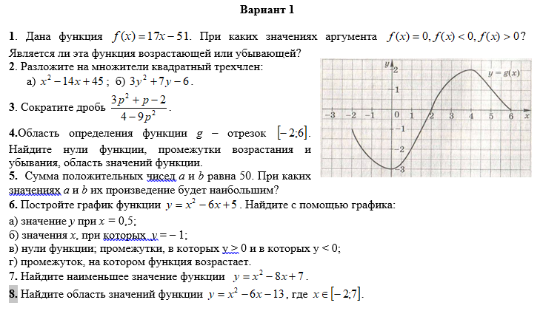 | 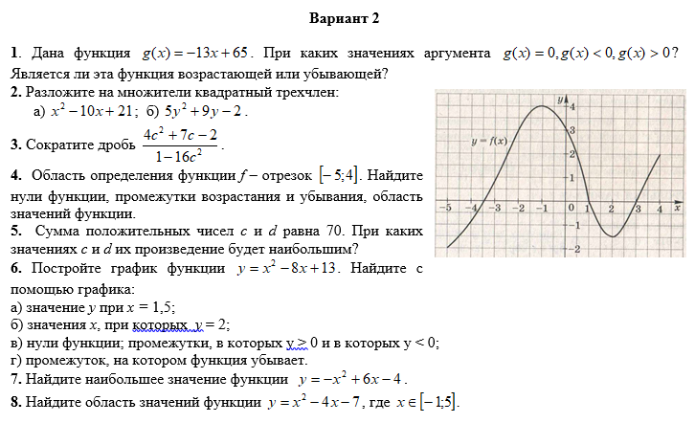

Контрольная работа №3 по теме «Уравнения и неравенства с одной переменной»
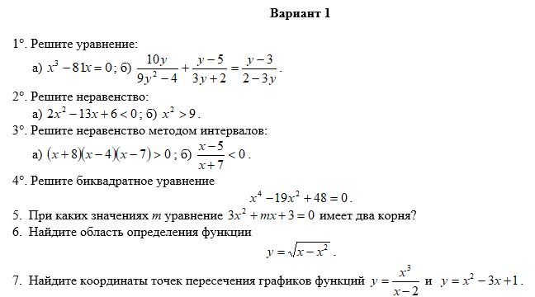 | 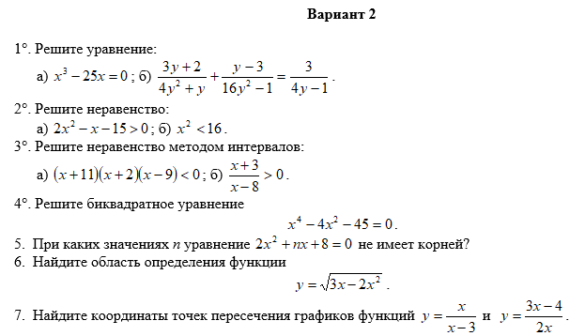

Контрольная работа №5 по теме «Уравнения и неравенства с двумя переменными»
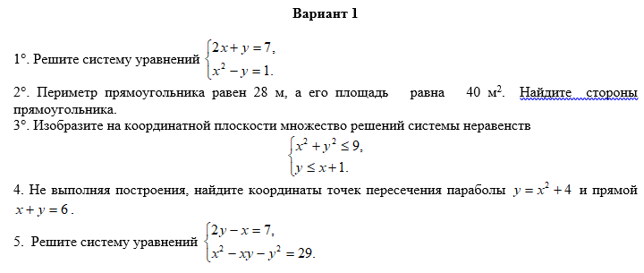 | 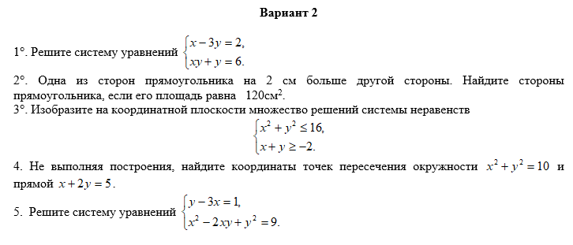

Контрольная работа №6 по теме «Арифметическая прогрессия»
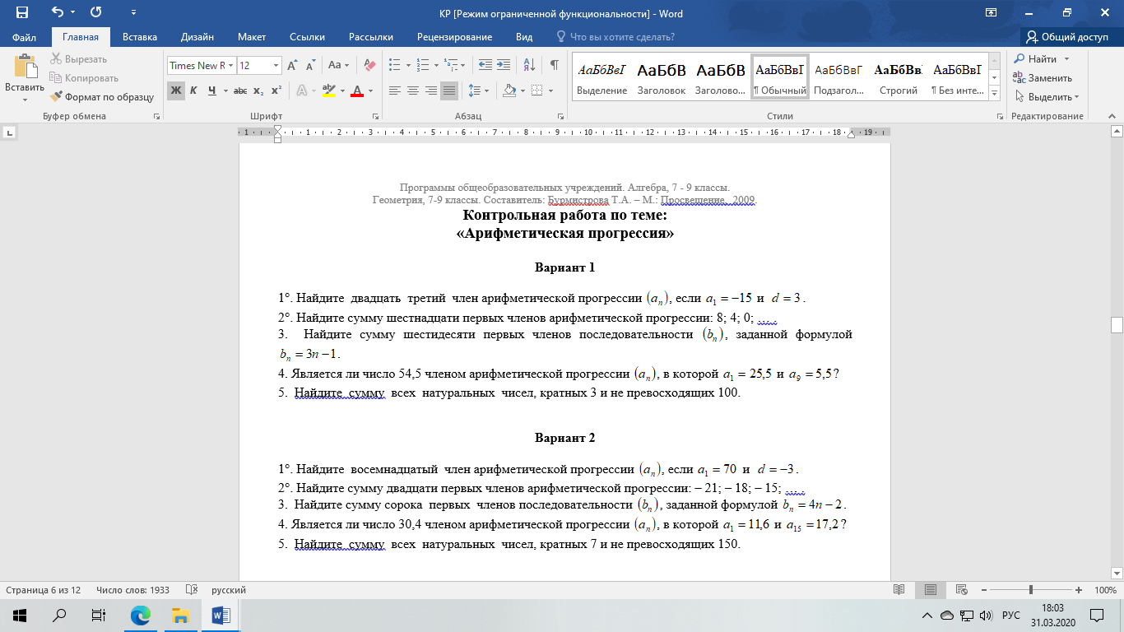

Контрольная работа №7 по теме «Геометрическая прогрессия»
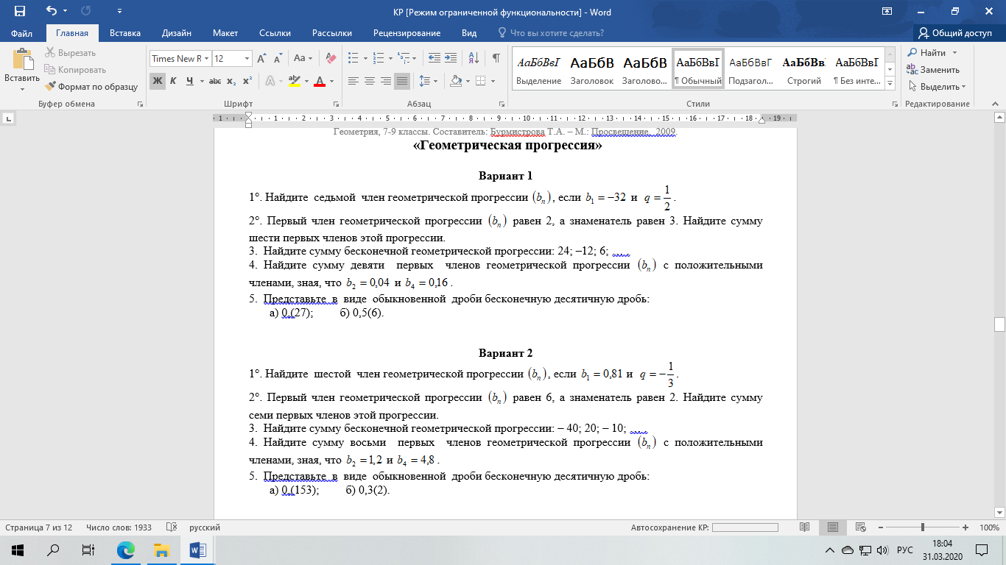

Контрольная работа №8 по теме «Элементы комбинаторики и теории вероятностей»
